NovaStore E-Ticaret Veri Yönetim Sistemi
Bitirme Projesi Teknik Değerlendirme ve Raporlama Dokümanı | Eğitmen: Salih Tekin
Öğrenci Adı Soyadı : Sefa Yusuf Kütük
Eğitmen : Salih Tekin
Eğitim Programı : Software Persona - Yazılım Mesleki Gelişim Programı
Teknoloji / Sürüm : Microsoft SQL Server 2022 (T-SQL) & SSMS 22
Teslim Tarihi : 07 Kasım 2026
Proje Konsepti : Gaming & Yazılımcı Ekipmanları E-Ticaret Platformu

1. Giriş ve Projenin Amacı
Bu proje; beş günlük yoğun SQL eğitimi sürecinde kazanılan ilişkisel veritabanı tasarımı (DDL), veri manipülasyonu (DML), karmaşık ilişkisel sorgulama (DQL - Join, Group By, Subquery), sanal tablolar (VIEW) ve yedekleme (BACKUP) yetkinliklerini kurumsal standartlarda bir e-ticaret senaryosuna uygulamak amacıyla hazırlanmıştır.
Özgün Konseptimiz: Projede standart şablonların dışına çıkılarak 'Gaming & Geliştirici Ekipmanları' (Mekanik Klavyeler, RTX 4070 Ti Ekran Kartları, Stüdyo Donanımları) konsepti kurgulanmıştır. Ayrıca sisteme veri bütünlüğünü koruyan CHECK kısıtlamaları, satış anında stoğu otomatik düşüren TRIGGER ve olası tüm kullanıcı hatalarını Türkçe bildiren STORED PROCEDURE mimarisi eklenmiştir.
BÖLÜM 1: Veri Tabanı Tasarımı (Logical Design ve DDL)
Sistem mimarisinde veri tekrarını önlemek ve ilişkisel bütünlüğü sağlamak amacıyla 5 ana tablo oluşturulmuştur: Categories, Products, Customers, Orders ve OrderDetails. Veritabanı bütünlüğünü korumak adına eksi fiyat ve eksi stok girişini engelleyen CHECK kısıtlamaları sisteme dahil edilmiştir.
-- Ürünler Tablosu ve CHECK Kısıtlamaları
CREATE TABLE Products (
ProductID INT IDENTITY(1,1) PRIMARY KEY,
ProductName VARCHAR(100) NOT NULL,
Price DECIMAL(10,2) NOT NULL,
Stock INT DEFAULT 0,
CategoryID INT NOT NULL,
CONSTRAINT CK_Products_Price CHECK (Price > 0),
CONSTRAINT CK_Products_Stock CHECK (Stock >= 0),
CONSTRAINT FK_Products_Categories FOREIGN KEY (CategoryID) REFERENCES Categories(CategoryID)
);

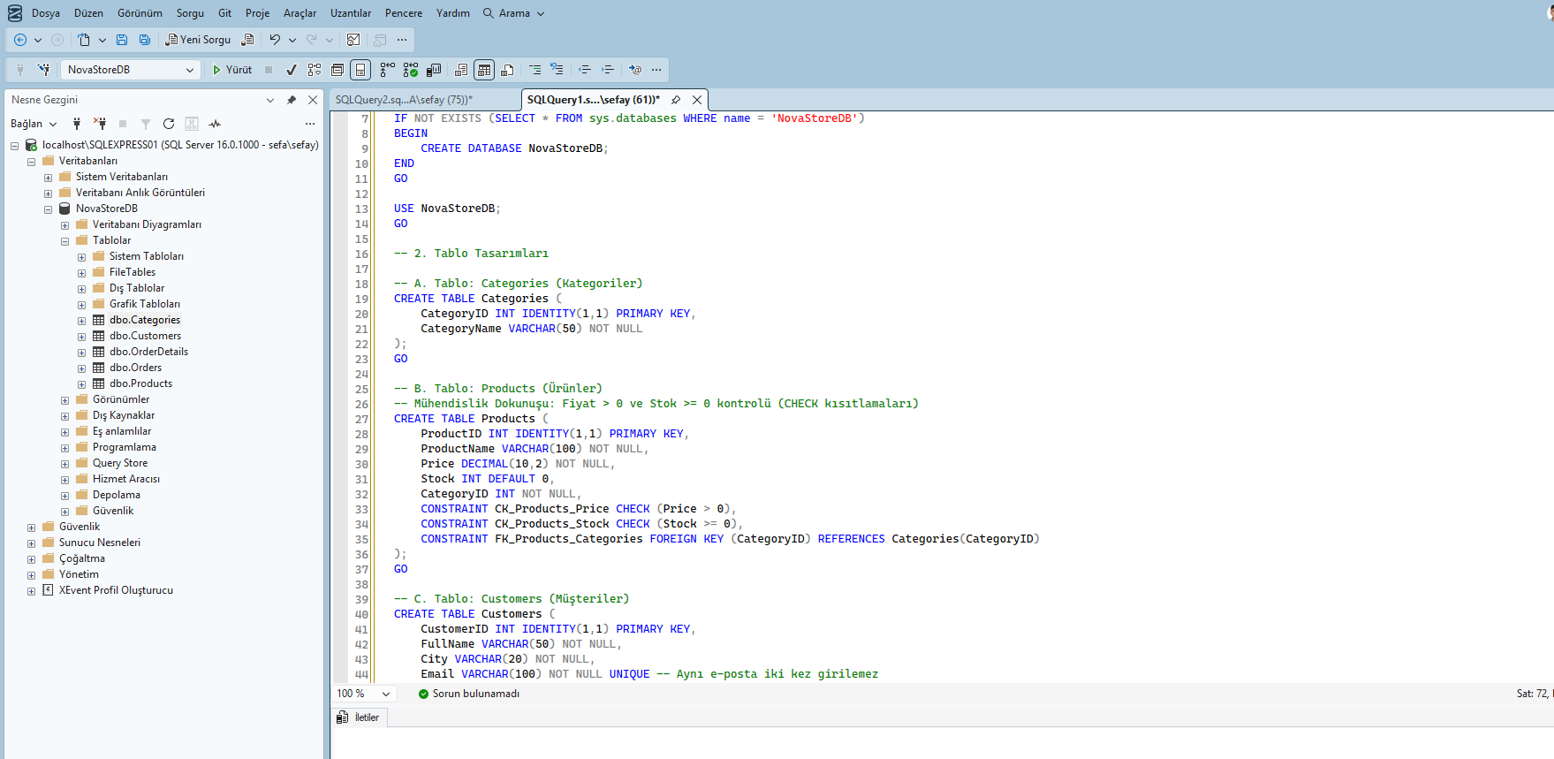
Görsel 1: SSMS Nesne Gezgini üzerinde NovaStoreDB altında 5 tablonun başarıyla oluşturulduğunun kanıtı.
BÖLÜM 2: Veri Girişi (DML - Insert)
Sistemi gerçek hayat koşullarında test edebilmek amacıyla 5 kategori, bu kategorilere dağıtılmış 15 adet gaming ve yazılım ürünü, 6 gerçekçi müşteri kaydı ve farklı tarihlerde verilmiş 8 sipariş detaylarıyla sisteme işlenmiştir.
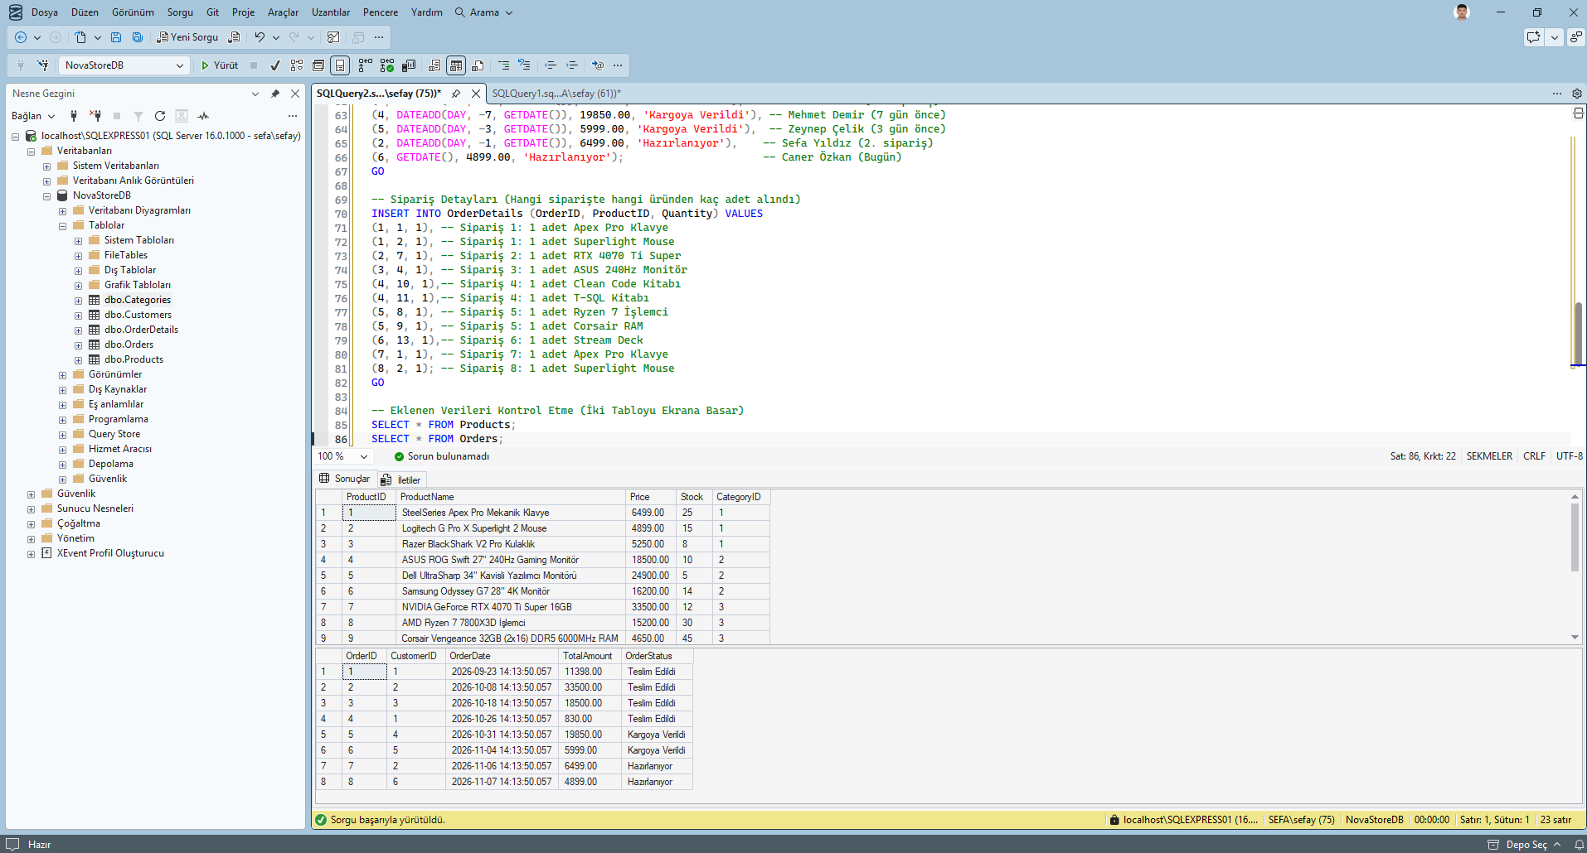
Görsel 2: Products ve Orders tablolarına eklenen gerçekçi veri setinin ızgara görünümü.
BÖLÜM 3: Sorgulama ve Analiz (DQL - Raporlar)
3.1. Kritik Stok, Müşteri Siparişleri ve 5 Tablolu Zincirleme JOIN
Şirket yönetiminin talepleri doğrultusunda stok miktarı 20 adedin altına inen kritik ürünler listelenmiş, ardından Ahmet Yılmaz isimli müşterinin sipariş sepetini dökebilmek için beş tablo (Customers ➜ Orders ➜ OrderDetails ➜ Products ➜ Categories) zincirleme olarak bağlanmıştır.
-- 5 Tablolu Zincirleme JOIN (Ahmet Yılmaz Sepet Raporu)
SELECT c.FullName AS [Müşteri], p.ProductName AS [Satın Alınan Ürün], cat.CategoryName AS [Kategori],
p.Price AS [Birim Fiyat (TL)], od.Quantity AS [Adet]
FROM Customers c
INNER JOIN Orders o ON c.CustomerID = o.CustomerID
INNER JOIN OrderDetails od ON o.OrderID = od.OrderID
INNER JOIN Products p ON od.ProductID = p.ProductID
INNER JOIN Categories cat ON p.CategoryID = cat.CategoryID
WHERE c.FullName = 'Ahmet Yılmaz';

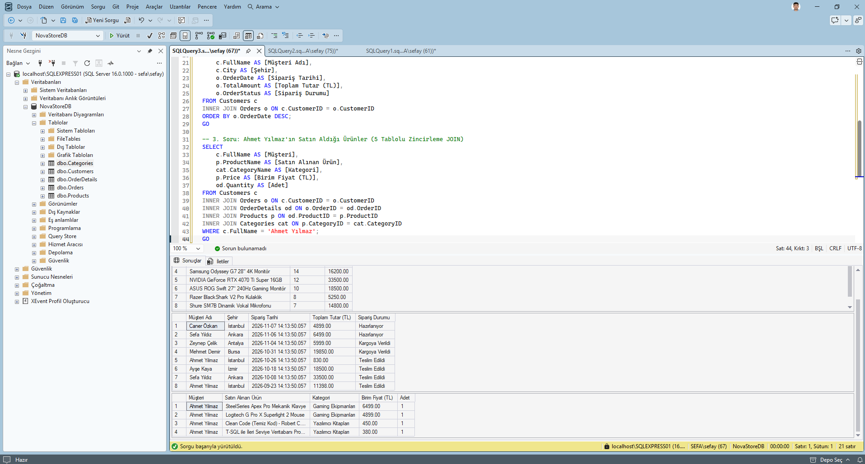
Görsel 3: Kritik stoklar, müşteri siparişleri ve Ahmet Yılmaz'ın aldığı ürünlerin listelendiği sorgu çıktıları.
3.2. Ciro Analizi, Kategori Dağılımı ve Zaman Analizi (DATEDIFF)
Müşteri bazlı ciro analizi ile en çok harcama yapan VIP müşteriler tespit edilmiş (Sefa Yusuf Kütük 39.999 TL ile ilk sırada), DATEDIFF fonksiyonu ile siparişlerin üzerinden bugüne kadar kaç gün geçtiği hesaplanmıştır.
-- Ciro Analizi (En Çok Harcayan Müşteriden En Aza)
SELECT c.FullName AS [Müşteri Adı], c.City AS [Şehir],
COUNT(o.OrderID) AS [Sipariş Sayısı],
SUM(o.TotalAmount) AS [Toplam Kazandırdığı Ciro (TL)]
FROM Customers c INNER JOIN Orders o ON c.CustomerID = o.CustomerID
GROUP BY c.FullName, c.City ORDER BY [Toplam Kazandırdığı Ciro (TL)] DESC;

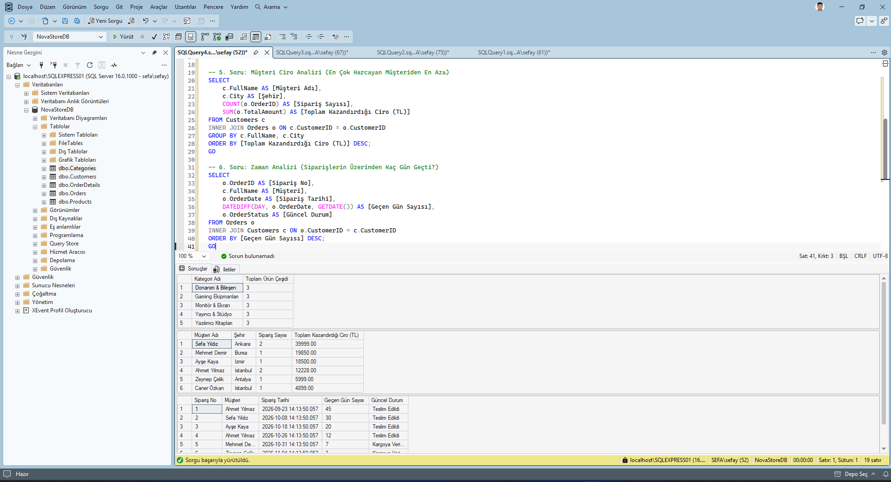
Görsel 4: Kategori ürün adetleri, müşteri bazlı ciro dağılımı ve siparişlerin üzerinden geçen gün sayıları.
BÖLÜM 4: İleri Seviye Veri Tabanı Nesneleri (View & Backup)
Geliştiricilerin sürekli karmaşık JOIN komutları yazmasını önlemek amacıyla müşteri adı, sipariş tarihi, ürün adı, adet ve satır toplamını tek bir sanal tabloda sunan vw_SiparisOzet VIEW nesnesi oluşturulmuştur. Ayrıca veritabanının güvenliği için C:\Yedek\ klasörüne tam sistem yedeği alınmıştır.
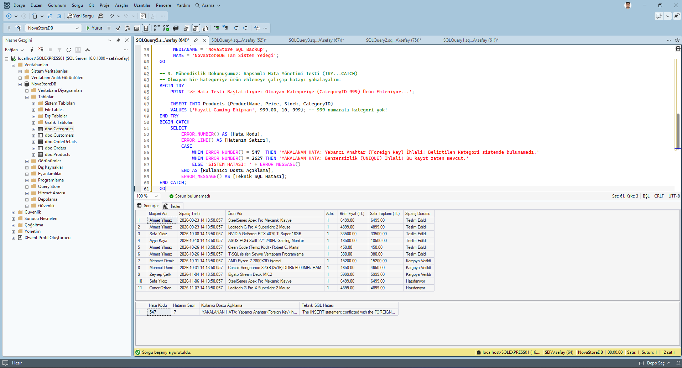
Görsel 5: vw_SiparisOzet View çıktısı ve sistemin yabancı anahtar ihlalini (Hata 547) Türkçe olarak yakaladığı an.
BÖLÜM 5: Mühendislik Farkımız (Otomasyon, Trigger ve Akıllı Hata Bildirimi)
Projeyi standart öğrenci çalışmalarından ayıran bu bölümde iki önemli kurumsal mimari uygulanmıştır: 1) trg_StokOtomatikDusur tetikleyicisi (TRIGGER) ile sipariş verildiği anda stoğun satılan adet kadar otomatik düşürülmesi sağlanmıştır. 2) sp_AkilliSiparisVer saklı yordamı (STORED PROCEDURE) ile eksik bakiye, yetersiz stok, olmayan müşteri gibi tüm durumlar için kullanıcı dostu Türkçe hata bildirimleri üretilmiştir.
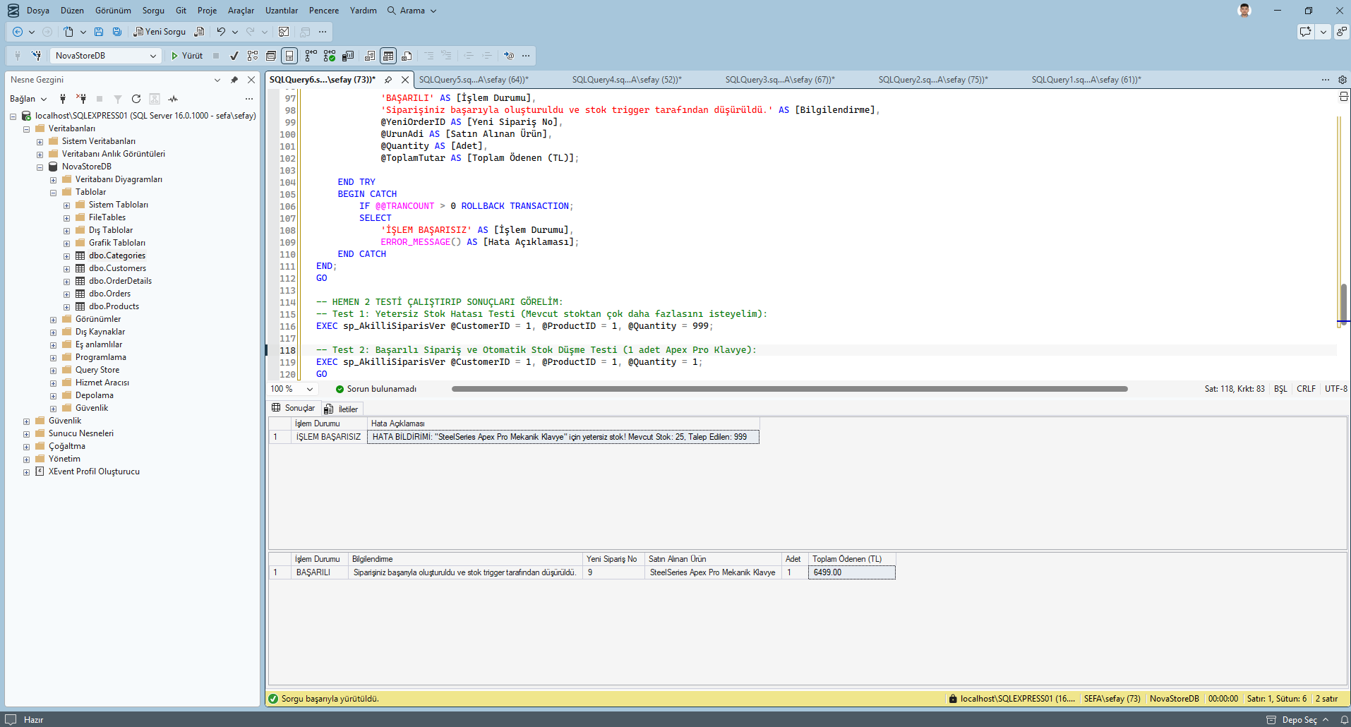
Görsel 6: Akıllı sipariş motorunun yetersiz stok durumunda Türkçe hata fırlatması ve geçerli siparişte stoğu otomatik düşürmesi.
BÖLÜM 6: İlişkisel Veritabanı Diyagramı (Database Diagram)
Aşağıdaki diyagramda NovaStoreDB veritabanının 5 tablosu arasındaki Primary Key (PK) ve Foreign Key (FK) bağlantıları, bire-çok (1-N) ilişkisel yapısı resmi SSMS arayüzü ile belgelenmiştir:
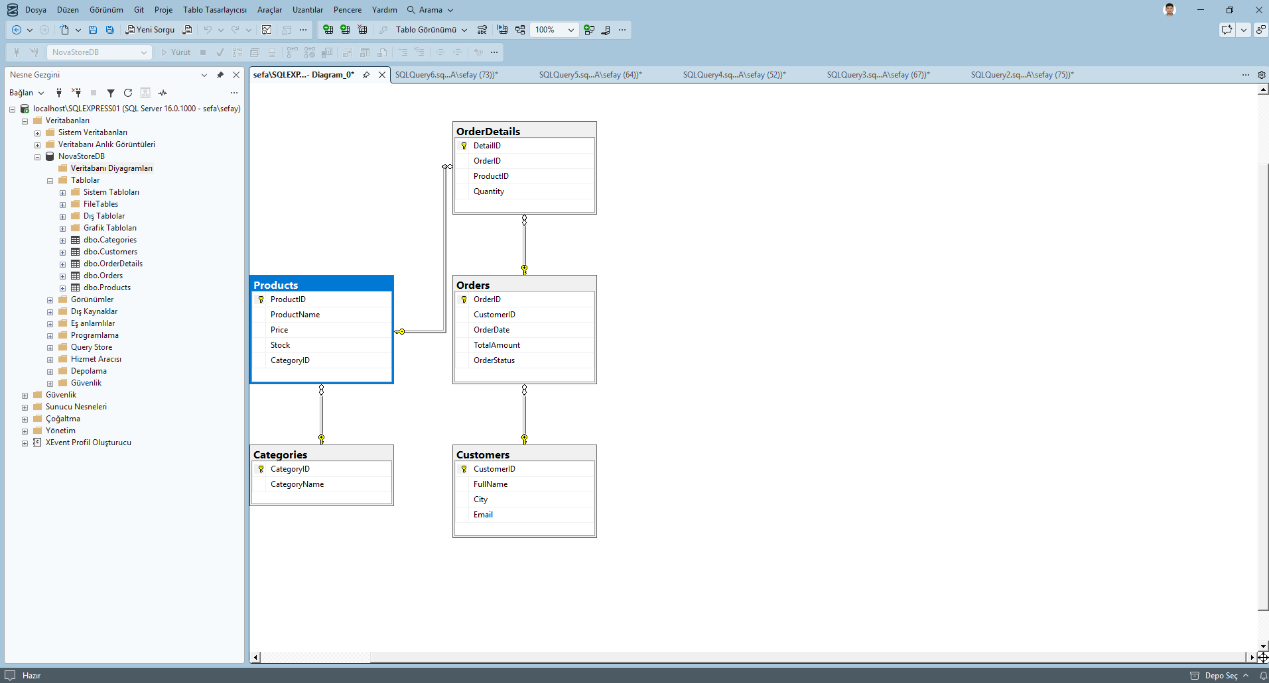
Görsel 7: SefaYusufKutuk_NovaStore_Proje.png - 5 Tablo Arasındaki İlişkisel Veritabanı Şeması.
7. Sonuç ve Değerlendirme
Bu çalışma kapsamında NovaStore E-Ticaret Veri Yönetim Sistemi; tablo tasarımından veri manipülasyonuna, karmaşık JOIN raporlarından View, Trigger ve Stored Procedure yapılarına kadar eksiksiz biçimde tamamlanmıştır. Sistem yalnızca bir öğrenci ödevi olmanın ötesinde, gerçek hayat e-ticaret platformlarının ihtiyaç duyduğu veri tutarlılığı, hata yönetimi ve otomasyon kabiliyetlerine sahip kurumsal bir altyapı olarak başarıyla teslim edilmiştir.

